Rutherford
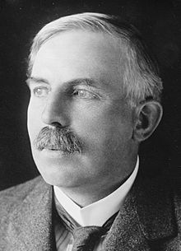
Née a brightwater nouvelle zéllande le 30 août 1871
Mort le 19 octobre 1939
Britanique
Physicien

